Ответственность за сжигание мусора и шашлыки на дачном участке.
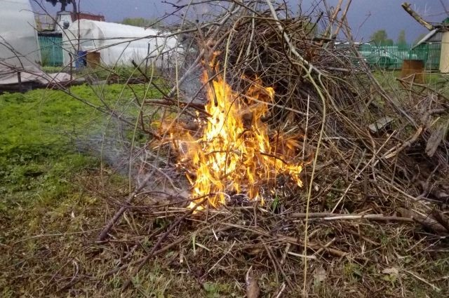На сегодняшний день на территории страны продлен режим нерабочих дней. В связи с этим большинство граждан продолжают находится дома в режиме самоизоляции. Лучшего времени для расчистки своего приусадебного участка с установившейся на территории Республики Башкортостан теплой и сухой погоды, домовладельцам и дачникам не найти. По традиции весенний период начинается с «огонька», расчищают участок, сжигают старую листву, устраивают первый пикник на свежем воздухе. За один только март месяц 2020 года в Бирском пожарно-спасательном гарнизоне произошло 19 выездов на тушение мусора и остатков сухой травянистой растительности. Многие думают что если он находится на своем участке, за высоким забором, то это освобождает его ответственности. На самом деле это не так. Согласно действующим Правилам противопожарного режима в РФ от 25 апреля 2012 г. № 390 запрещено:
- выжигать сухую растительность на землях сельхозназначения, в границах придорожных полос автомобильных дорог, охранных зон железнодорожных путей и путепроводов;
- разводить костры в полях.
Дачники могут использовать открытый огонь на своих участках, но при условии строгого соблюдения правил. На сегодняшний день они утверждены приказом МЧС России от 26 января 2016 г. № 26.
Что гласят эти правила? Каким требованиям должен соответствовать костер, разведенный на дачном участке?
1) Если огонь разводится с целью сжигания травы на участке, будущий очаг горения должен быть выполнен в виде углубления (до 30 см в глубину и до 3 метров в ширину). Прилегающая к нему зона должна быть расчищена от сухих деревьев, травы и пр. горючих материалов на расстоянии до 50 метров. По всему периметру очага горения прокладывается минерализованная противопожарная полоса (шириной от 40 см).
2) Для сжигания мусора должна использоваться железная бочка (объемом до 1 кубометра) или яма до 30 см в глубину и до 1 метра в диаметре. В радиусе 10-ти метров от места горения не должно быть горючих материалов. Также не забываем о противопожарной полосе.
3) Для приготовления шашлыка и другой пищи на мангале (жаровне и пр.) действуют те же правила, что и в предыдущем пункте, только расстояние необходимой очистки вокруг костра сокращается до 2 метров.
При этом нужно тщательно подходить к выбору места для разведения огня — с учетом следующих ограничений:
- до ближайшей постройки должно быть не меньше 5 метров;
- нельзя разводить костры прямо под кронами хвойных деревьев и на торфяной почве.
Запрещено разжигать открытый огонь, если скорость ветра превышает 10 м/с или поступило предупреждение об ухудшении погодных условий, связанных с усилением порывов ветра.
Какие штрафы грозят за нарушение правил разведения костра на дачном участке?
Ответственность за нарушения пожарной безопасности закреплена в статье 20.4 ч. 1 Кодекса об административных правонарушениях Российской Федерации и предусмотрена для граждан, должностных и юридических лиц. Штрафы за нарушение правил пожарной безопасности на сегодня достаточно велики.
Так, штраф для гражданина составляет от 2 до 3 тыс. руб., для должностного лица — от 6 до 15 тыс. рублей. Если нарушение выявлено в условиях особого противопожарного режима статья 20.4 ч.2, сумма штрафа увеличивается и составляет соответственно от 2 до 4 тыс. рублей и от 15 до 30 тыс. рублей.
Для юридических лиц установлены более существенные размеры штрафов: по общему правилу за нарушение требований пожарной безопасности организацию могут оштрафовать на сумму от 150 до 200 тыс. рублей.
Будьте бдительны и внимательны по отношению к себе, людям, которые живут рядом с вами, к окружающей вас природе. Помните, пожар всегда легче предупредить, чем потушить. Безопасность всех граждан зависит от каждого отдельного человека. Не нарушайте требования пожарной безопасности!

26 пожарно-спасательный отряд ФПС ГПС ГУ
МЧС России по Республике Башкортостан

